Ngày dạy: 20-23/02/2024
HĐGD Âm nhạc – Lớp 2
TUẦN 23: CHỦ ĐỂ 6: GIA ĐÌNH YÊU THƯƠNG
Tiết 1: Học bài hát: Mẹ ơi có biết
Nhạc và lời: Nguyễn Văn Chung
I. YÊU CẦU CẦN ĐẠT:
1. Kiến thức: - Biết bài hát là sáng tác của Nhạc sĩ trẻ Nguyễn Văn Chung.
- Biết đôi điều về nhạc sĩ, nội dung bài hát.
2. Năng lực: - Biết hát kết hợp vỗ đệm theo nhịp chia đôi
- HS hát với giọng tự nhiên, tư thế phù hợp, bước đầu hát đúng cao độ, trường độ, và rõ lời ca của bài hát.
- Nghe, phân biệt và nhắc lại được câu hát với hai cao độ khác nhau.
3. Phẩm chất: - Cảm nhận tình yêu thương gắn bó giữa mẹ và con qua giai điệu và nội dung lời ca của bài hát.
II. ĐỒ DÙNG DẠY – HỌC:
1. Giáo viên:
- Bài giảng điện tử đủ hết file âm thanh, hình ảnh…
- Giáo án wort soạn rõ chi tiết
- Nhạc cụ cơ bản (VD như trai-en-gô, tem pơ rinVD như thanh phách, song loan, trống con, trai-en-gô, tem pơ rin)
2. Học sinh:
- SGK, vở ghi, đồ dùng học tập
- Nhạc cụ cơ bản (VD như trai-en-gô, tem pơ rinVD như thanh phách, song loan, trống con, trai-en-gô, tem pơ rin)
III. CÁC HOẠT ĐỘNG DẠY-HỌC
Hoạt động của giáo viên | Hoạt động của học sinh
1/Khởi động: (5p)  - Nhắc HS giữ trật tự khi học. Lớp trưởng báo cáo sĩ số lớp.  - GV bắt đầu giờ học bằng việc yêu cầu HS vỗ tay nhắc lại 2 âm hình tiết tấu theo mẫu của GV để tạo tâm thế vui vẻ.  -Tiếp nối, GV tổ chức trò chơi thi đọc thơ nhanh, cụ thể: GV chia nhóm và phân công các nhóm tự đọc nhẩm đọc khổ 1 và khổ 2 trích đoạn bài Bàn tay mẹ (ở trang 41- SGK). Sau đó, GV điều khiển các nhóm đọc nối tiếp 2 khổ thơ.  - GV đàm thoại, gợi mở và khuyến khích HS chia sẻ cảm xúc của mình khi đọc thơ và dẫn dắt vào bài hát Mẹ ơi có biết.  2/Hoạt động hình thành kiến thức mới :(5p)  - Giới thiệu tác giả, tác phẩm: -Trình chiếu tranh nhạc sĩ.  Nhạc sĩ Nguyễn Văn Chung là một nhạc sĩ trẻ có nhiều đóng góp nhiều cho nền âm nhạc Việt Nam. Có 300 bài hát thiếu nhi : Gia đình nhỏ- Hạnh Phúc To, Vui Đến Trường, Món Quà Tặng Cô, Mẹ Ơi Có Biết...)bài hát Mẹ ơi có biết có giai điệu tình cảm sâu lắng nói về tìn cảm của người con hiếu thảo chăm ngoan luôn yêu thương me mong mẹ luôn cười tươi. Và cũng hiểu mẹ cũng rất là yêu quý, bảo vệ con  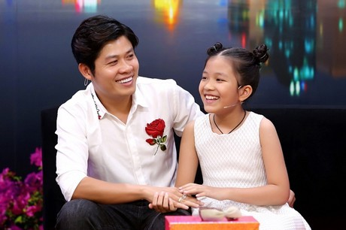  - Hát mẫu:  Câu 1:Mẹ ơi… thương mẹ nhiều?  Câu 2:Cứ muốn ôm mẹ và cườithật to.  Câu 3:Mẹ ơi con biết mẹ yêu con lắm!  Câu 4:Mỗi khi con buồn có mẹ kề bên.  Câu 5:Mái tóc mẹ thơm, ánh mắt mẹ hiền  Câu 6: Thích nhất mẹ hát con sẽ ngủ yên!  Câu 7: Đến lúc con ….chăm ngoan.  Câu 8: Cố gắng học hành để mẹ được vui!  - Giới thiệu Hướng dẫn HS đọc lời ca theo tiết tấu của bài hát:  - Dạy HS từng câu hát cho đến hết bài. Chú ý nhắc HS lấy hơi ở cuối mỗi câu hát. Hát chuẩn các tiếng ngân 1 phách rưỡi và tiếng cuối của câu 8 ngân 3 phách và nghỉ 1 phách.  - GV cho HS hát nhiều lần cho các em thuộc bài hát. Sửa những lỗi sai cho HS.  - GV có thể chia HS thành 2 nhóm hát nối tiếp:  +Nhóm 1 hát câu 1/3/5/7  +Nhóm 2 hát câu 2/4/6/8  - GV hướng dẫn HS hát gõ đệm theo phách với các hình thức:  - GV điều khiển HS ôn bài hát gõ đệm theo nhịp chia đôi với các hình thức: đồng ca, tốp ca, song ca, đơn ca kết hợp thể hiện sắc thái. GV quan sát, nhắc nhở và sửa sai cho HS (nếu cần).  - GV khen ngợi, động viên HS những nội dung thực hiện tốt và nhắc nhở HS những nội dung cần tập luyện thêm.  3/ Hoạt động luyện tập thực hành: (20p)  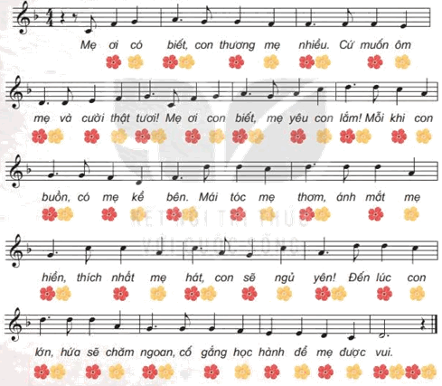  - GV cho HS nghe đàn cả 2 câu hỏi 2 câu có giai điệu giống nhau không?  - Đàn cao độ câu 1- Hs hát lại lời ca câu 1  - Đàn cao độ câu 2 HS hát lời ca câu 2  - Chia lớp 2 nửa: nửa 1 hát câu 1, nửa 2 hát nối tiếp câu 2  - GV động viên khen ngợi HS, nhắc nhở HS luyện tập thêm bài hát, về nhà, kể về giờ học cho bố mẹ và gia đình cùng nghe.  4/ Hoạt động vận dụng: (5p)  - Hỏi lại HS tên bài hát vừa học? Tác giả?  - Gọi 1 HS lên biểu diễn đơn ca.  - Gv nhận xét tiết học(khen+nhắc nhở).  - Dặn HS về ôn lại bài vừa học. Chuẩn bị bài mới, làm bài trong VBT. | -Thực hiện.  -Nghe GV vỗ tay 2 tiết tấu bất kỳ, giơ tay vỗ lai.  -Lắng nghe, nhìn vào SGK 2 nhóm mỗi nhóm đọc nhẩm 1 khổ sau đó đọc nối tiếp nhau: Nhóm 1 khổ 1, tổ 2 khổ 2.  -Thấy yêu quý mẹ..  - Nghe giảng.  -Theo dõi  -Lắng nghe  -Đọc lời ca theo hướng dẫn GV.  -Học hát.  -Luyện hát.  -Thực hiện, Sửa lỗi hát sai.  -Lắng nghe, theo dõi làm mẫu, làm cung GV sau đó thực hiện hình thức gv phân công.  -Lắng nghe.  -Trả lời: Không câu 2 cao hơn câu 1  -Hát câu 1  -Hát câu 2  - Thực hiện  -Lắng nghe, ghi nhớ, thực hiện.  -Trả lời.  -Hát đơn ca.  -Học sinh lắng nghe.  -Học sinh lắng nghe và ghi nhớ.

Điều chỉnh sau tiết dạy: ………………………………………………………..
…………………………………………………………………………………
… ………………………………………………………………………………

